
ПОДРОСТОК И НАРКОТИКИ
В настоящее время в нашей стране наркологическая ситуация характеризуется значительной напряженностью, особенно в сфере нелегального оборота наркотиков, преступности, связанной с наркотиками и злоупотреблением наркотических средств и психотропных веществ среди несовершеннолетних.

Наркотики и подростки – само сочетание этих двух слов кажется противоестественным, но сегодня все чаще они стоят радом.

В крупных российских городах каждый второй школьник в возрасте от 13 до 16 лет знаком с одурманивающими препаратами не понаслышке.

Причины, по которым подростки прибегают к наркотикам:
- проблемы в семье, недопонимание;
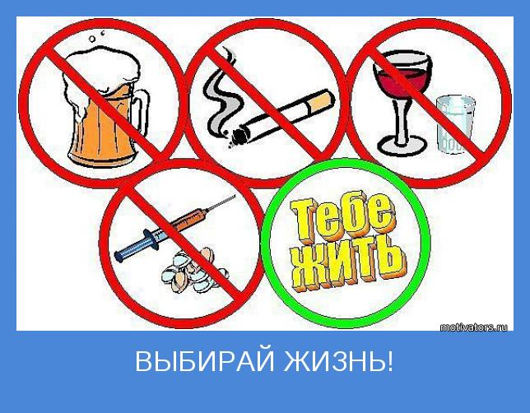
- это модно и интересно;
- влияние и давление со стороны друзей;
- депрессия, отсутствие всяких целей в жизни.

Признаки, по которым можно определить, употребляет ли ребенок наркотики:
- снижается успеваемость в школе, ухудшается дисциплина, начинаются пропуски уроков без уважительной причины;
- становится агрессивным, не может сосредоточиться на уроке;
- нет никаких увлечений, разрывает отношения со старыми друзьями, появляются подозрительные знакомые;
- частые резкие перепады настроения, появляется полное пренебрежение к внешнему виду;

- нежелание общаться с семьей, постоянно красные глаза, потеря веса, нарушение сна, гиперактивность, которая может резко потом пойти на спад.
Родителей должны насторожить:
- всегда длинные рукава, независимо от погоды и обстановки;
- неряшливый вид, сухие волосы, отекшие кисти рук;
- неестественно узкие или широкие зрачки, независимо от освещения;
- невнятная растянутая речь, неуклюжие движения при отсутствии запаха алкоголя;
- исчезновение вещей или денег из дома.
Имей мужество отказаться, несмотря ни на какие уговоры кого бы то ни было, от соблазна попробовать наркотик. Не заблуждайся, считая наркотик средством быстро повзрослеть.
Быть на "ты" с наркотиками еще не значит утвердить себя в глазах окружающих и достичь уверенности в себе. Одурманенный наркотиком молодой человек скорее смешон, чем мужественен. Он напоминает осоловевшего петушка, сорвавшего голос, но изо всех сил старающегося взять высокую ноту.
Все рассуждения наркоманов о стимулирующих свойствах наркотиков - это всего лишь способ скрыть свою беспомощность и зависимость перед этим злом.
Принимая наркотики, ты разрушаешь свое желание быть независимым, так как зависимость от наркотиков - самая жестокая зависимость из всех возможных.
Будет ли тебе действительно хорошо, если у тебя появятся еще и проблемы, связанные с наркотиком? Не добавляй себе дополнительный груз тяжких проблем.

Проблема наркотиков – глобальная проблема и решать ее нужно каждому из нас, каждой семье, каждой школе, а особенно каждому наркоману. Эта проблема не делится на «твою» и «мою», решать ее нужно всем нам и каждому из нас.

Подумай дважды, трижды..., подумай, как следует! Твое будущее зависит только от тебя.

Администрация Кутейниковского сельского поселения

